ESERCITAZIONE 06/11/2026
FASE 1 — Sicurezza del trasporto
Il primo passo consiste nel creare una sessione "pulita": navigazione privata/incognito, protezioni disattivate e DevTools già aperti prima di visitare il sito
- Apro una nuova finestra in incognito/privata.
- Non entro ancora nel sito da analizzare.
- Premo F12.
- Apro la scheda Network / Rete.
- Attivo Preserve log / Mantieni log. In questo caso sto usando Google Chrome e la dicitura che compare è Keep Log.
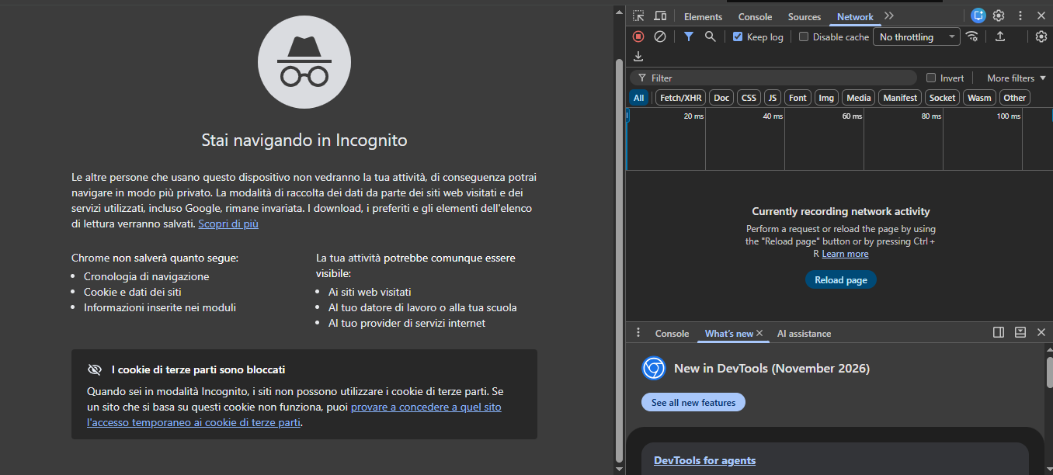
In basso a sinistra, compare il messaggio “I cookie di terze parti sono bloccati”
Questo è importante perché, durante l'audit GDPR, dobbiamo verificare se il sito installa cookie prima che l'utente abbia espresso il consenso.
Se Chrome li blocca automaticamente, rischiamo di ottenere risultati falsati.
Quando visiterò il sito da analizzare, potrò utilizzare l'apposita icona di Chrome per consentire temporaneamente i cookie di terze parti, se necessario.
Una precisazione importante: questa autorizzazione riguarda esclusivamente il browser. Non equivale ad accettare i cookie attraverso il banner del sito.
A questo punto, digito nella barra degli indirizzi il sito che voglio analizzare:
http://www.kikocosmetics.com/it-it/
Osservazione: Chrome blocca i cookie di terze parti in incognito. Non attivo ancora alcuna eccezione. Per questo primo test non serve; prima dell'analisi dei tracciatori andrò a configurare correttamente il browser.

Questa è la schermata che mi ritrovo:
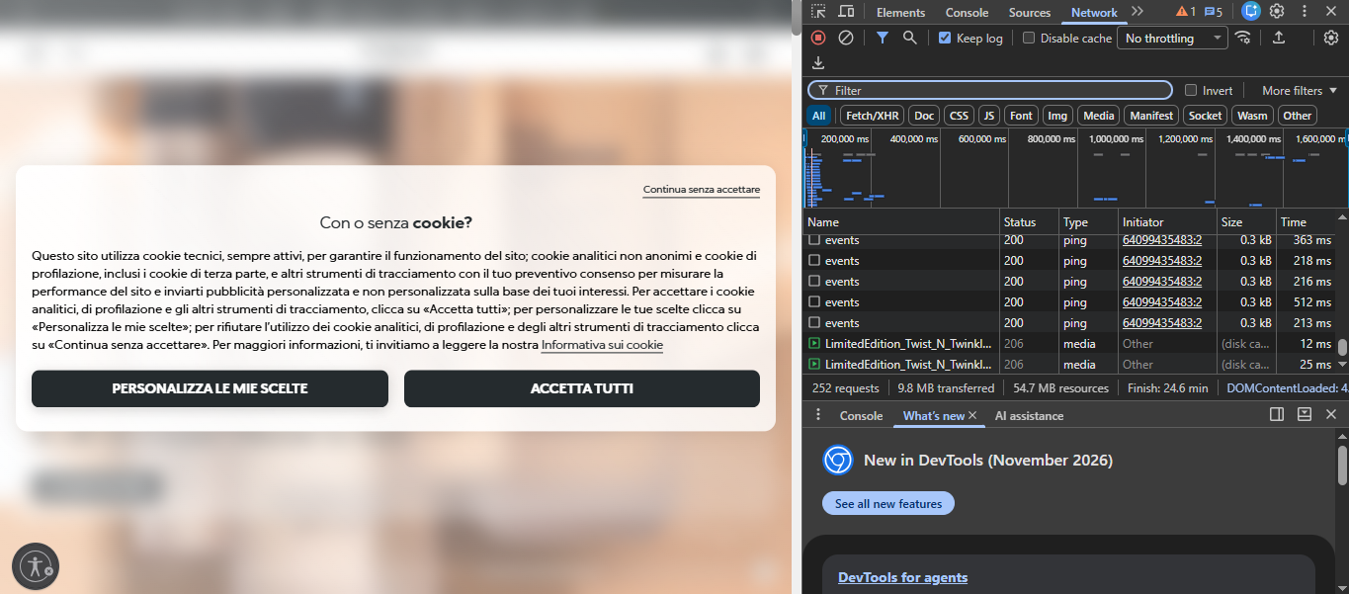

Il sito si è aperto e mostra il banner relativo ai cookie. Per il momento non clicco su niente.
A destra possiamo osservare le comunicazioni tra il mio browser e i server.
Nella scheda Network, dopo aver selezionato Doc, sono comparse due richieste:
Richiesta | Status | Type
it-it/ | 301 | document / Redirect
it-it/ | 200 | document
Prima richiesta — Status 301
Il codice HTTP 301 significa Moved Permanently, cioè spostato permanentemente.
In pratica, il server sta dicendo al browser:
«La risorsa che hai richiesto si trova permanentemente a un altro indirizzo. Devi andare lì».
Seconda richiesta — Status 200
Il codice HTTP 200 significa OK.
Il browser ha richiesto la risorsa all'indirizzo di destinazione e il server ha risposto correttamente.
Quindi, si è verificato un reindirizzamento HTTP 301, seguito da una risposta 200.
Adesso bisogna controllare gli indirizzi completi delle due richieste per verificare che il passaggio sia effettivamente da HTTP a HTTPS.

Cliccando sull prima riga it-it/ con Status 301, vedo questa schermata:
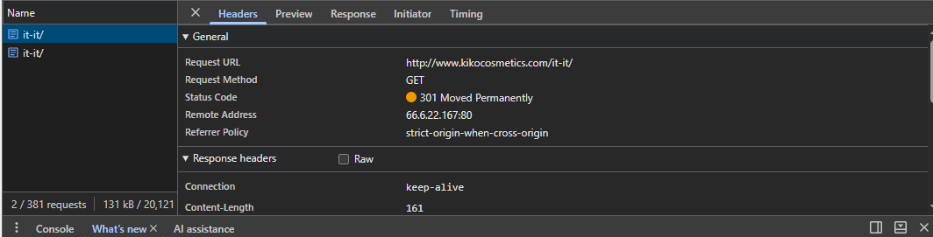
Qui vediamo: l’indirizzo inizialmente richiesto, il browser richiede una risorsa al server che poi comunica che la risorsa è stata spostata permanentemente e, infine, 66.6.22.167:80 ossia l’indirizzo IP e la porta del server che ha risposto.
Scorrendo verso il basso troveremo la voce : Location
Dovrebbe contenere un indirizzo web.
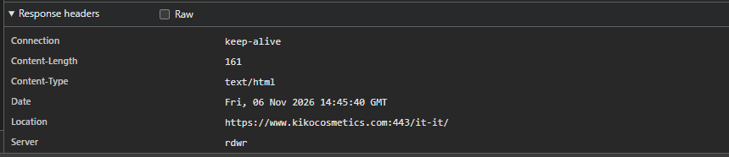
KIKO esegue correttamente il reindirizzamento da HTTP a HTTPS
Vediamola nel dettaglio:
- Location: indica al browser l'indirizzo verso cui effettuare il reindirizzamento.
- https://: indica che la destinazione utilizza HTTPS, ossia una connessione protetta mediante TLS.
- www.kikocosmetics.com: è il dominio del sito.
- :443: indica la porta standard utilizzata per HTTPS.
- /it-it/: identifica il percorso della versione italiana del sito.
La porta 443 può anche essere omessa dall'indirizzo perché è quella predefinita per HTTPS.
Questo è un risultato positivo dal punto di vista della sicurezza del trasporto.
Attenzione, però: il reindirizzamento non dimostra ancora che il certificato TLS sia valido o che la configurazione HTTPS sia completamente sicura. Bisogna verificare questi aspetti.
Il prossimo passaggio è verificare: HSTS (HTTP Strict Transport Security).
HSTS è un meccanismo aggiuntivo all’HTTPS attraverso il quale un sito comunica al browser di utilizzare HTTPS anche nelle connessioni future, per un periodo stabilito.
In questo modo si riduce il rischio che il browser tenti connessioni HTTP non protette.
Adesso faccio un passo indietro e clicco sulla seconda richiesta it-it/, quella con codice 200. In particolare, dopo aver aperto Response Headers, cerco la voce: Strict-Transport-Security.
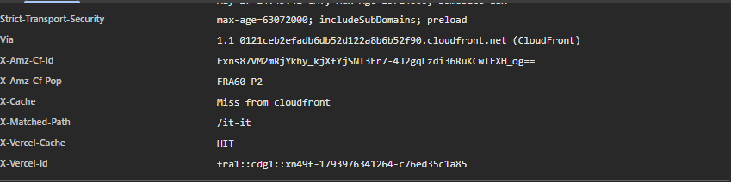
Vediamo cosa indicano i tre parametri:
Parametro | Significato
max-age=63072000 | Il browser deve applicare la regola HSTS per 2 anni (63.072.000 secondi).
includeSubDomains | La regola si estende anche ai sottodomini del sito.
preload | Indica l'intenzione di includere il dominio nell'elenco HSTS preload dei browser.
È un risultato positivo, ma non equivale a certificare l'intera sicurezza del sito.
Adesso, per affrontare il Passo 1.3 della traccia, bisogna verificare tre elementi:
- Che il certificato TLS sia valido e non scaduto.
- Che il certificato corrisponda al dominio www.kikocosmetics.com.
- Che la connessione utilizzi TLS 1.2 oppure TLS 1.3.
Clicco sulla scheda Security.
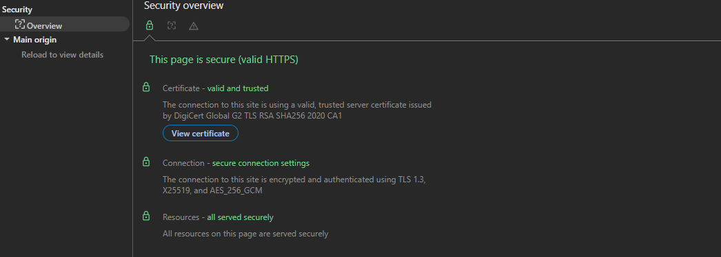
Questa schermata è particolarmente importante perché mi permette di verificare la sicurezza della connessione HTTPS del sito KIKO. Chrome ci comunica: “this page is secure (valid HTTPS)”
Significa che il browser considera sicura la connessione HTTPS stabilita con il sito.

Più precisamente, abbiamo tre informazioni:
A. Certificato valido e attendibile: Certificate – valid and trusted
Il certificato è stato riconosciuto come valido e attendibile da Chrome.
Inoltre, è indicata l'autorità di certificazione intermedia:
DigiCert Global G2 TLS RSA SHA256 2020 CA1
Un certificato TLS permette al browser di verificare l'identità del server con cui comunica.
Attenzione: questo non significa che l'intero sito sia privo di vulnerabilità o conforme al GDPR.
B. Connessione cifrata con TLS 1.3
Nello screenshot compare:
Connection – secure connection settings
E subito sotto:
TLS 1.3, X25519, AES_256_GCM
Vediamo cosa significa:
Elemento | Significato
TLS 1.3 | Versione moderna del protocollo che protegge le comunicazioni.
X25519 | Algoritmo utilizzato per concordare in sicurezza le chiavi crittografiche.
AES_256_GCM | Algoritmo di cifratura autenticata utilizzato per proteggere i dati trasmessi.
Durante la creazione della connessione TLS, il browser e il server utilizzano meccanismi crittografici per autenticare il server e stabilire chiavi condivise.
Successivamente, i dati vengono protetti mediante crittografia simmetrica, in questo caso AES-256-GCM.
C. Risorse caricate in modo sicuro: Resources – all served securely
Questo significa che, secondo il controllo effettuato dal browser, le risorse della pagina sono state caricate in modo sicuro.
Verifichiamo che il certificato non sia scaduto e corrisponda al dominio visitato.

Clicco su View Certificate:
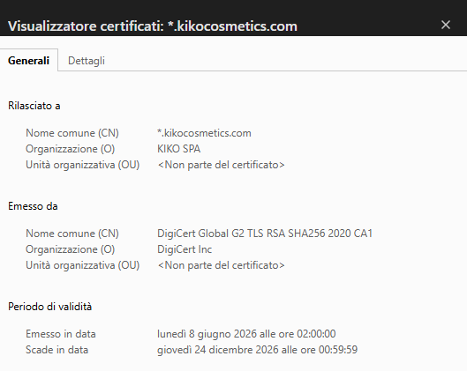
Il certificato risulta valido ed è di tipo Wildcard.
L'asterisco permette di utilizzare il certificato per diversi sottodomini di primo livello.
Per esempio:
- www.kikocosmetics.com
- shop.kikocosmetics.com
- area.kikocosmetics.com
Questo non significa che tutti questi sottodomini esistano realmente, ma che il certificato può coprirli.
Nella sezione Periodo di validità troviamo:
Informazione | Data
Inizio validità | 8 giugno 2026
Scadenza | 24 dicembre 2026
Data della nostra verifica | 6 novembre 2026
Il certificato non è scaduto.
Inoltre, risulta emesso da DigiCert, tramite l'autorità di certificazione intermedia:
DigiCert Global G2 TLS RSA SHA256 2020 CA1

FASE 2 — Cookie e Consenso
In questa fase bisogna verificare se KIKO rispetta le preferenze dell'utente oppure attiva strumenti di tracciamento prima che venga espresso il consenso.
La traccia prevede innanzitutto l'analisi dell'interfaccia del banner, seguita dai controlli tecnici su cookie e richieste di rete.
Dobbiamo osservare il comportamento del sito prima di interagire con il banner.
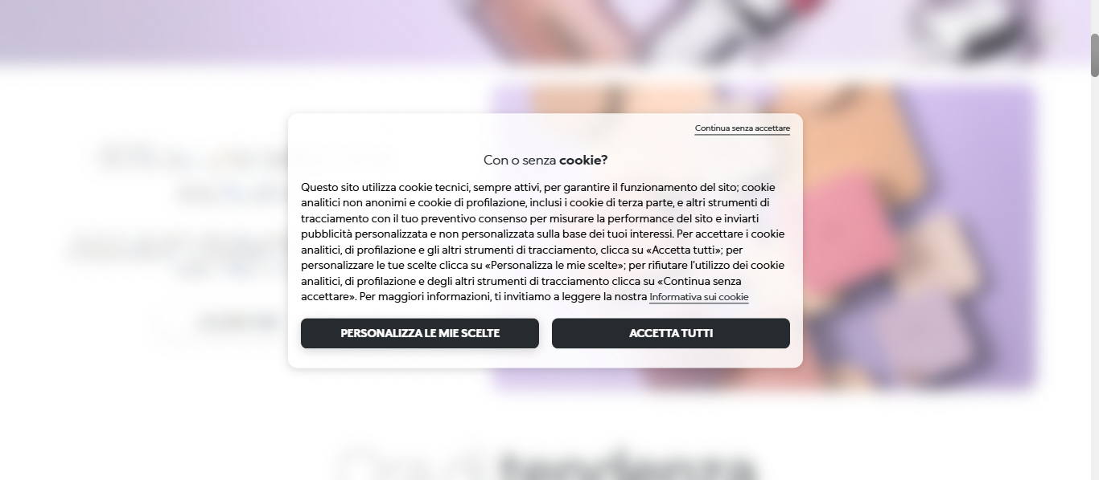
Il banner dei cookie è ancora visibile quindi adesso non resta che vedere come KIKO gestisce il consenso dell’utente al trattamento dei dati tramite cookie e altri strumenti di tracciamento.
Il banner presenta tre possibilità:
Opzione | Funzione
ACCETTA TUTTI | Permette di esprimere il consenso ai cookie e ai tracciatori facoltativi proposti.
PERSONALIZZA LE MIE SCELTE | Permette di scegliere quali categorie di cookie autorizzare.
Continua senza accettare | Permette di proseguire senza prestare il consenso ai cookie facoltativi.

Quest'ultima opzione è particolarmente importante.
Il GDPR richiede che il consenso sia libero e che l'utente possa scegliere di non prestarlo.
Anche le Linee guida sui cookie del Garante richiedono che l'utente possa proseguire senza essere obbligato ad accettare i tracciamenti non necessari.
Osserviamo subito che:
- ACCETTA TUTTI e PERSONALIZZA LE MIE SCELTE sono un pulsante nero, grande e ben visibile.
- Continua senza accettare, invece, è un piccolo collegamento testuale nell'angolo superiore destro del banner.
Questo potrebbe rappresentare una possibile criticità perché esiste una differenza evidente tra accettazione e rifiuto. Dobbiamo confrontare questi parametri:
Proprietà CSS | Cosa rappresenta
font-size | Dimensione del testo
background-color | Colore dello sfondo
color | Colore del testo
width | Larghezza dell'elemento
height | Altezza dell'elemento
padding | Spazio interno tra testo e bordi
Apro nuovamente i DevTools e Premo Ctrl + Maiusc + C. Quest'ultima combinazione attiva lo strumento Seleziona elemento da ispezionare. Quando sposterà il mouse sopra gli elementi della pagina, Chrome li evidenzierà. Precisazione importante: ho preferito aprire I DevTools in una finestra separata per mantenere costante l'area di visualizzazione del sito mentre analizzo i diversi pulsanti.
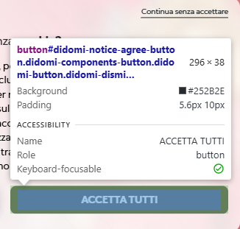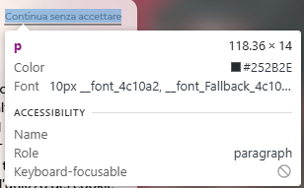
Accetta tutti:
Proprietà | Valore
Dimensioni | 296 × 38 px
background-color | #252B2E
padding | 5,6 px verticale, 10 px orizzontale

Continua senza accettare:
Proprietà | Valore rilevato
Elemento HTML selezionato | <p>
Dimensioni | 118,36 × 14 px
font-size | 10 px
color | #252B2E
Ruolo di accessibilità | paragraph

Attenzione: questi valori si riferiscono al paragrafo <p> che contiene la scritta, non al pulsante HTML che lo racchiude.
Quindi, adesso, voglio capire le dimensioni del pulsante html che contiene “Continua senza accettare”. Nella scheda Elements troviamo:
<button id="didomi-notice-x-button"
class="didomi-x-button"
role="button"
aria-label="Accetta tutti"> *
<p>Continua senza accettare</p>
<svg>...</svg>
</button>
Da notare che l’etichetta accessibile è «Accetta tutti», mentre il testo visibile è «Continua senza accettare».
Questa è una possibile criticità che merita un approfondimento.
Successivamente, clicco sulla riga <button id="didomi-notice-x-button"> per rilevare le dimensioni effettive del pulsante di rifiuto.
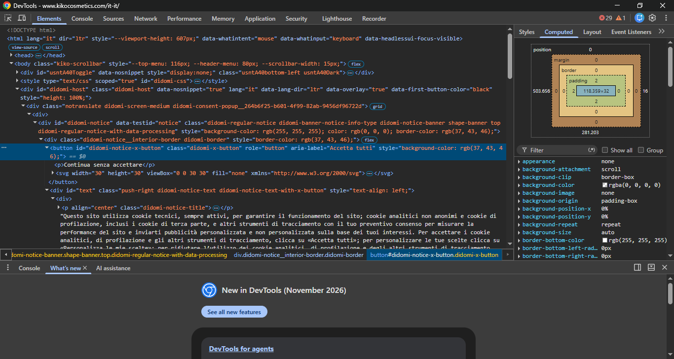
Nella scheda Computed, il diagramma mostra:
Proprietà | Valore rilevato
Elemento HTML | <button>
Larghezza del contenuto | 118,359 px
Altezza del contenuto | 32 px
Padding superiore | 2 px
Padding inferiore | 2 px
Padding laterale | 0 px
Bordi | 0 px
Quindi, le dimensioni complessive del pulsante, considerando anche il padding, sono circa: 118,36 × 36 px.

Facendo un confronto con il pulsante “Accetta tutti”:
Caratteristica | Accetta tutti | Continua senza accettare
Elemento HTML | <button> | <button>
Dimensioni complessive | 296 × 38 px | Circa 118,36 × 36 px
Dimensione del testo | 14 px | 10 px
Aspetto grafico | Pulsante rettangolare scuro | Testo sottolineato

Restano da rilevare, nelle stesse condizioni di visualizzazione, le proprietà relative al colore del testo e dello sfondo.
Sempre nella scheda Computed,leggiamo:
background-color: rgba(0, 0, 0, 0)

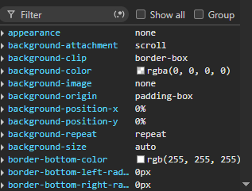
Quindi, il pulsante «Continua senza accettare» ha uno sfondo trasparente.
Questo spiega perché, visivamente, non appare come un pulsante rettangolare, pur essendo un elemento HTML <button>.
Adesso dobbiamo esaminare la proprietà CSS color. Per conoscere il colore effettivo della scritta «Continua senza accettare», è preferibile selezionare il suo elemento <p>, perché il testo potrebbe avere un colore CSS diverso da quello del pulsante che lo contiene. Possiamo registrare il seguente risultato:
Proprietà | Continua senza accettare
Elemento del testo | <p>
font-size | 10 px
color | #252B2E
background-color del pulsante | Trasparente
Dimensioni complessive del pulsante | Circa 118,36 × 36 px
Padding del pulsante | 2 px sopra e sotto, 0 px ai lati

Adesso verifichiamo «ACCETTA TUTTI»
Dobbiamo rilevare il colore del testo per completare il confronto cromatico. Ripeto lo stesso procedimento.
Confrontiamo i colori rilevati:
Proprietà | ACCETTA TUTTI | CONTINUA SENZA ACCETTARE
color | #FFFFFF (bianco) | #252B2E (grigio scuro)
background-color | #252B2E (grigio scuro) | Trasparente
font-size | 14 px | 10 px
Aspetto grafico | Pulsante scuro con testo chiaro | Testo scuro sottolineato
Abbiamo quindi documentato un'asimmetria visiva tra le due opzioni.
Durante l'ispezione del pulsante «Accetta tutti» sono stati osservati valori differenti della proprietà CSS color, rispettivamente rgb(37, 43, 46) e rgb(255, 255, 255).
La differenza potrebbe essere associata ai diversi stati di interazione del pulsante, come lo stato :hover, che si attiva quando il puntatore del mouse si trova sopra l'elemento.
Ai fini del confronto visivo è stato considerato il valore bianco (#FFFFFF) rilevato nella successiva verifica, mantenendo distinto il colore dello sfondo (#252B2E).
Conclusione dell'analisi della simmetria visiva
Dall'ispezione del cookie banner di KIKO Milano emerge una differenza significativa nella presentazione delle opzioni di accettazione e rifiuto.
Il comando «Accetta tutti» è rappresentato da un pulsante rettangolare scuro, con testo di 14 px, mentre «Continua senza accettare» è presentato come un testo sottolineato di 10 px, contenuto in un pulsante HTML con sfondo trasparente.
Le differenze riscontrate riguardano le dimensioni, il colore dello sfondo, la dimensione del carattere e l'evidenza grafica complessiva.
Questi elementi documentano un'asimmetria visiva che potrebbe orientare maggiormente l'attenzione dell'utente verso l'accettazione dei cookie.
Si rileva inoltre una possibile criticità di accessibilità, dovuta alla presenza dell'attributo aria-label="Accetta tutti" nel codice HTML del pulsante di rifiuto.
Le differenze grafiche rilevate potrebbero rappresentare un Dark Pattern, poiché il pulsante «Accetta tutti» risulta maggiormente evidente rispetto all'opzione «Continua senza accettare». Questa scelta grafica potrebbe influenzare l'utente, inducendolo ad accettare i cookie anziché rifiutarli. Pertanto, si rileva una possibile criticità nella gestione del consenso, da considerare nella valutazione finale di conformità del sito.
*Osservazione importante:
L’attributo html aria – label serve ad assegnare un nome accessibile a un elemento, che può essere utilizzato dalle tecnologie assistive, come gli screen reader.
Uno screen reader è un software che legge ad alta voce gli elementi dell'interfaccia, aiutando, ad esempio, le persone non vedenti a navigare.
Supponiamo che una persona non vedente utilizza uno screen reader per navigare sul sito.
Quando raggiunge questo pulsante, lo screen reader potrebbe annunciare:
«Accetta tutti, pulsante».
Ma quel comando, almeno secondo il testo visibile, dovrebbe permettere di continuare senza accettare i cookie. Questa è una possibile contraddizione! L'utente potrebbe credere che quel comando serva ad accettare i cookie e quindi evitare di utilizzarlo, anche se desidera rifiutarli. Questo potrebbe rendere più difficile esprimere liberamente la propria scelta Si tratta, pertanto ,di una possibile criticità di accessibilità, da approfondire mediante una verifica del comportamento effettivo del pulsante e del suo nome accessibile, che esula dagli scopi di questa esercitazione.
Allo stato attuale:
- Conformità GDPR: è stata una marcata asimmetria visiva tra accettazione e rifiuto, compatibile con un possibile Dark Pattern. Tuttavia, non abbiamo ancora elementi sufficienti per dichiarare definitivamente il sito non conforme.
- Accessibilità: è stata individuata una possibile criticità nell'attributo aria-label, che merita di essere segnalata come osservazione aggiuntiva, pur non essendo oggetto specifico dell'esercitazione.

Passo 2.1.3: Verifica dell'assenza di Cookie Wall
Un Cookie Wall è un meccanismo che impedisce all'utente di accedere ai contenuti del sito se non accetta determinati cookie.
Nel nostro caso, KIKO presenta il comando «Continua senza accettare».
È un elemento positivo, ma la presenza del comando non dimostra ancora che il sito permetta effettivamente di navigare senza consenso.
Ho cliccato su «Continua senza accettare» nel banner dei cookie. Dopo il clic, il banner è scomparso e ho potuto continuare a navigare normalmente sul sito, senza alcun blocco. Questo significa che KIKO non obbliga l'utente ad accettare i cookie per accedere ai contenuti. Pertanto, nel test effettuato, non è stata rilevata la presenza di un Cookie Wall. Resta, però, da verificare se il sito rispetta effettivamente il rifiuto, evitando di attivare cookie e strumenti di tracciamento che richiedono il consenso.

Passo 2.1.4: Test dello scroll
È stato effettuato uno scorrimento della pagina mediante la rotellina del mouse, senza interagire con i pulsanti del cookie banner.
Durante la verifica, la pagina ha continuato a scorrere normalmente e il banner è rimasto visibile.
Il test ha quindi avuto esito positivo: lo scorrimento della pagina non ha provocato la chiusura del banner né una manifestazione visibile di consenso implicito.
Passo 2.2: Ispezione dello Storage Client-Side (Pre-Consenso)
Vado sulla sezione Application, a sinistra nel menù a tendina Storage e poi Cookies. In questo caso compare soltanto il dominio di KIKO.
Sono stati già rilevati dei cookie, prima che io interagissi con il banner:
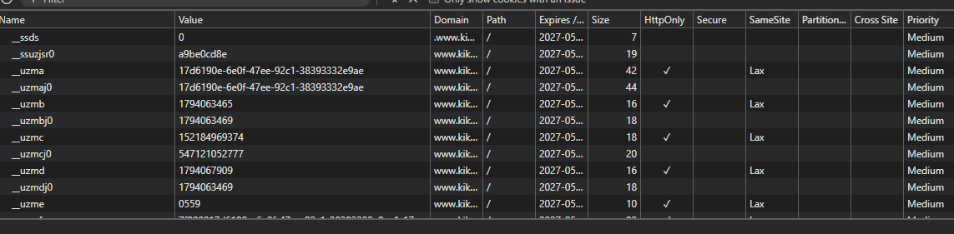
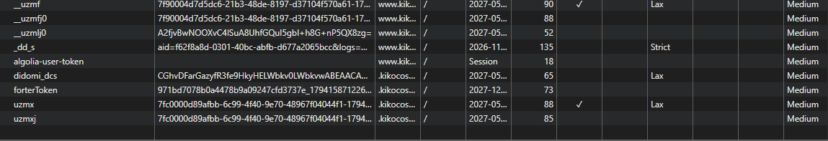
Nota: Confrontando le rilevazioni effettuate in momenti diversi, ho osservato alcune variazioni nei valori dei cookie, mentre i nomi sono rimasti sostanzialmente invariati. Queste differenze possono dipendere dalla generazione di nuovi identificatori o dall'aggiornamento dei dati associati alla sessione di navigazione.
Dobbiamo distinguere i cookie tecnici da quelli analitici e di profilazione.
Per ciascun cookie ci interessano soprattutto:
Campo | Significato
Name | Nome del cookie
Domain | Dominio al quale è associato
Value | Valore memorizzato
Expires / Max-Age | Scadenza del cookie

DevTools non ci dice necessariamente a cosa servono questi cookie.
Per esempio, abbiamo individuato:
- forterToken
- didomi_dcs
- _dd_s
- Diversi cookie della famiglia _uzm*
Per capire se sono tecnici, analitici o di profilazione, dobbiamo cercare informazioni attendibili sulla loro funzione.
La Cookie Policy ufficiale è il primo documento da consultare, perché contiene le informazioni dichiarate dal titolare del sito.
Attenzione, però: ciò che viene dichiarato nella Cookie Policy non dimostra automaticamente che il comportamento tecnico del sito sia conforme. Non è ancora possibile stabilire se tutti i cookie rilevati prima del consenso siano strettamente necessari oppure se alcuni richiedano il consenso preventivo.
Controllo le sezioni Local Storage e Session Storage.
- Il Local Storage è uno spazio in cui un sito web può memorizzare informazioni direttamente nel browser. Le sue informazioni, generalmente, persistono anche dopo la chiusura del browser, finché non vengono eliminate.
- Il Session Storage è un altro spazio di archiviazione del browser, simile al Local Storage, ma con una differenza importante: i dati vengono generalmente conservati soltanto per la durata della sessione della scheda.
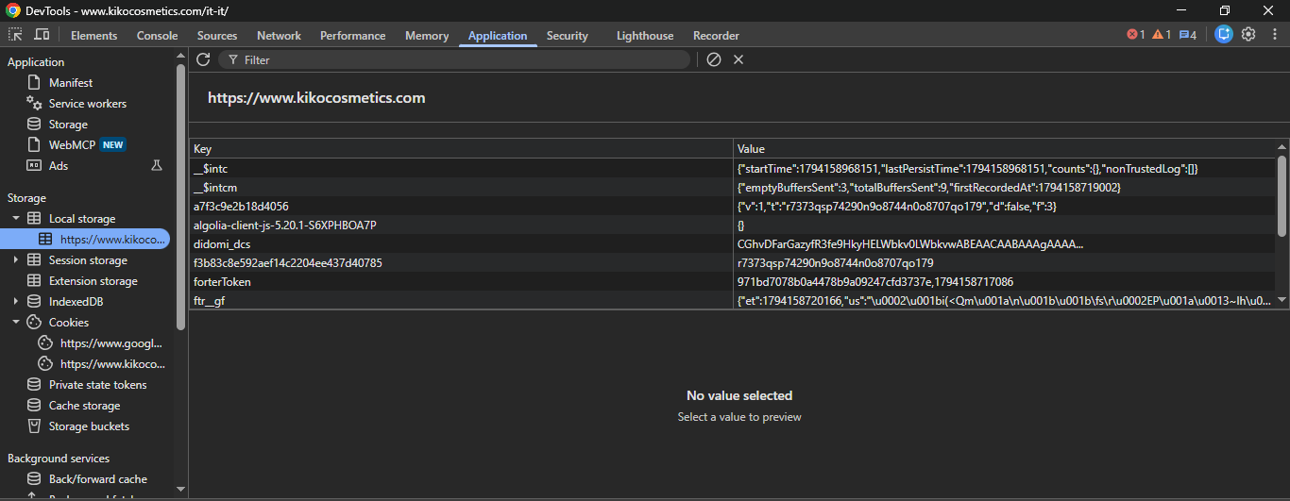
Chiave (Key) | Osservazione
_sintc | Contiene dati strutturati, tra cui riferimenti temporali e contatori.
_sintcm | Contiene informazioni relative a buffer ed eventi registrati.
a7f3c9e2b18d4056 | Chiave alfanumerica con valore strutturato; finalità da verificare.
algolia-client-js-5.20.1-S6XPHBOA7P | Nome compatibile con una componente del client JavaScript Algolia.
didomi_dcs | Possibile informazione relativa alla gestione del consenso.
f3b83c8e592aef14c2204ee437d40785 | Identificatore alfanumerico; finalità da verificare.
forterToken | Possibile identificatore associato al servizio antifrode Forter.
ftr_gf | Possibile dato associato al medesimo servizio, da verificare.

Questa verifica dimostra che il sito utilizza anche il Local Storage per conservare informazioni nel browser.
Bisogna se le informazioni siano utilizzate per funzionalità necessarie, sicurezza oppure per finalità di tracciamento che richiedono il consenso.
È importante osservare che didomi_dcs e forterToken compaiono sia tra i cookie sia nel Local Storage. Memorizzare, però, informazioni sia nei cookie sia nel Local Storage non costituisce automaticamente una violazione.
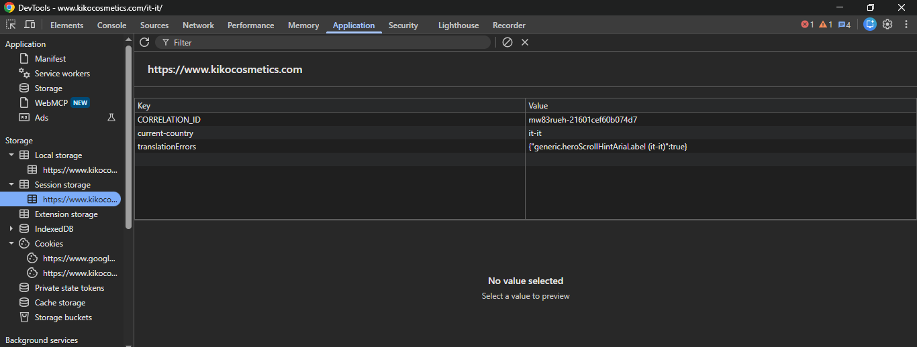

Chiave (Key) | Valore rilevato | Possibile funzione
CORRELATION_ID | Identificatore alfanumerico | Collegamento tra eventi o richieste della stessa sessione
current-country | it-it | Memorizzazione della versione geografica e linguistica del sito
translationErrors | Oggetto contenente informazioni sulla traduzione | Possibile gestione di messaggi o anomalie dell'interfaccia

La presenza di questi dati non costituisce automaticamente una violazione del GDPR, ma deve essere valutata in relazione alla loro effettiva funzione.

Valutazione preliminare
Dall'analisi effettuata con Chrome DevTools è emersa la presenza di diversi cookie e di informazioni memorizzate nel Local Storage e nel Session Storage, prima di qualsiasi interazione con il cookie banner. Tra i cookie individuati, alcuni sembrano essere collegati a servizi di sicurezza, prevenzione delle frodi e gestione del consenso. Per altri, invece, non è ancora possibile stabilire con certezza la finalità.
Non sono stati rilevati, in quella specifica sessione, i principali cookie di profilazione e analisi indicati nella traccia dell'esercitazione. Tuttavia, questo non esclude la presenza di altri strumenti di tracciamento. La classificazione definitiva sarà approfondita nella Fase 3, attraverso il confronto con la Cookie Policy ufficiale di KIKO Milano, verificando le finalità, i fornitori e le durate dichiarate. Pertanto, al momento non è possibile esprimere un giudizio definitivo sulla conformità dei cookie rilevati prima del consenso.
Passo 2.3 – Ispezione del traffico di rete pre-consenso
Finora abbiamo controllato quali informazioni KIKO memorizza nel browser. Adesso vogliamo capire se il sito invia richieste a servizi di tracciamento esterni, anche prima che l'utente accetti i cookie. Torno alla finestra dei DevTools, apro la scheda Network, verifico che Keep log sia attivo, seleziono il filtro All. Nella barra Filter, digito: “collect”.
Il filtro cercherà le richieste registrate durante la sessione. Se non compare nulla, non posso concludere automaticamente che KIKO non abbia effettuato chiamate di tracciamento: bisogna verificare che il caricamento iniziale sia stato effettivamente registrato.
Risulta che Chrome ha registrato 31 richieste di rete, ma nessuna corrisponde al filtro collect.
La scheda Network è stata aperta dopo aver già caricato il sito e analizzato i cookie. Di conseguenza, le 31 richieste registrate potrebbero non comprendere quelle effettuate durante il caricamento iniziale della pagina. Conviene ripetere il test, quindi chiudere tutte le finestre e riaprire il sito KIKO e la scheda dei DevTools e seguire tutti i passaggi.
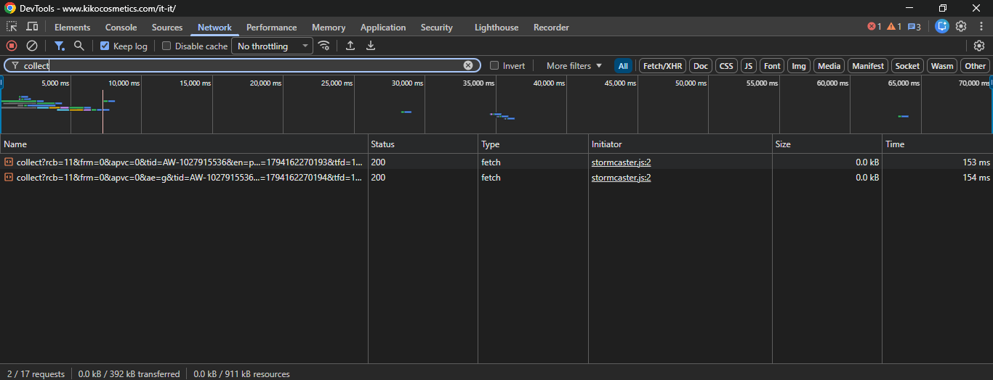
Durante la seconda verifica ho individuato due richieste dirette al dominio pagead2.googlesyndication.com, appartenente all'infrastruttura Google. Entrambe le richieste presentavano il codice di risposta 200 OK. Ho cliccato sulla prima richiesta e aperto la sezione Headers. Poi ho cercato il campo Request URL, che mi permetterà di identificare il server destinatario.
Analizzando, poi, la scheda Payload, ho individuato alcuni parametri interessanti:
- en=page_view: indica un evento relativo alla visualizzazione della pagina.
- npa=1: è associato alla gestione della pubblicità non personalizzata.
- gcs=G100: contiene informazioni relative allo stato del consenso.
- gcd: trasmette informazioni più dettagliate sulla gestione del consenso.
Analizzando la scheda Payload, ho rilevato il valore gcs=G100, che indica uno stato di consenso negato per la memorizzazione pubblicitaria (ad_storage) e analitica (analytics_storage).

Non è stato invece rilevato il valore gcs=G111 nelle richieste esaminate.
Il risultato è coerente con una configurazione che limita la memorizzazione dei dati prima del consenso. Tuttavia, le comunicazioni verso Google sono comunque avvenute e richiedono un'ulteriore valutazione per stabilirne la conformità normativa.Le richieste sono state osservate prima di qualsiasi interazione con il cookie banner.
La presenza di comunicazioni verso Google non dimostra automaticamente una violazione del GDPR, poiché è necessario verificare quali dati vengano effettivamente trattati e se le operazioni richiedano il consenso preventivo.
Pertanto, il risultato viene registrato come elemento da approfondire nella valutazione finale.
Nota: Durante l'esercitazione, il sito KIKO è stato chiuso e riaperto più volte. Ripetendo la verifica nella scheda Network, ho osservato che le richieste collect individuate inizialmente non comparivano sempre. Non è stato possibile stabilire con certezza il motivo di questa differenza, che potrebbe dipendere dalle condizioni di caricamento della pagina o dall'esecuzione degli script. Pertanto, le due richieste verso Google rimangono un risultato effettivamente osservato, ma non possiamo affermare che vengano generate a ogni accesso al sito.
Adesso vogliamo controllare se KIKO invia richieste ai server di Meta prima che l'utente abbia espresso il consenso. Quindi, nella barra Filter, digito: “facebook”. Con il filtro facebook non è comparsa alcuna richiesta nella scheda Network.
Questo significa che, nel traffico registrato durante questa sessione, non abbiamo individuato richieste contenenti la parola facebook. Attenzione: non possiamo ancora escludere completamente la presenza di servizi Meta, perché potrebbero utilizzare altri indirizzi.
Devo cercare anche eventuali richieste associate al Meta Pixel, uno strumento utilizzato per misurare le interazioni degli utenti con il sito. Quindi, nella barra Filter, digito “fbevents”. Non è comparsa alcuna richiesta.
Adesso devo cercare eventuali richieste legate ai sistemi pubblicitari. Quindi, digito “adsct” nella barra Filter. Non è comparsa alcuna richiesta.
Proseguo con la ricerca di “pagead”, una stringa che può comparire nelle richieste associate ai servizi pubblicitari Google. Questo controllo è particolarmente interessante perché, nella verifica precedente, avevamo individuato richieste verso: pagead2.googlesyndication.com.
Non è comparsa alcuna richiesta.
Seguendo il Passo 2.3 della traccia, dobbiamo cercare eventuali richieste verso strumenti di analisi del comportamento degli utenti. Microsoft Clarity è uno strumento che può essere utilizzato per analizzare le interazioni degli utenti con un sito web. Non è comparsa alcuna richiesta.
Infine, digito l’ultimo filtro “hotjar”. Hotjar è uno strumento che può essere utilizzato per analizzare il comportamento dei visitatori, ad esempio attraverso registrazioni delle interazioni. Anche in questo caso non compare alcuna richiesta.
Riepilogando, non sono state rilevate richieste corrispondenti a questi filtri. Tuttavia, come osservato precedentemente, i risultati possono variare tra una sessione e l'altra. Infatti, durante una verifica precedente erano state individuate due richieste collect verso Google, non più rilevate nelle verifiche successive. Pertanto, l'assenza di richieste nella sessione attuale non permette di escludere completamente la presenza di strumenti di tracciamento, che potrebbero essere attivati in condizioni differenti.
Passo 2.4 – Verifica del rifiuto del consenso
Dobbiamo verificare cosa succede quando selezioniamo «Continua senza accettare» nel banner di KIKO. In particolare, vogliamo controllare che:
- Il sito memorizzi correttamente la scelta di rifiutare i cookie facoltativi.
- Non vengano installati nuovi cookie di profilazione.
- Non vengano attivati tracciatori pubblicitari dopo il rifiuto

Per confrontare correttamente i risultati, dobbiamo osservare i cookie prima e dopo il rifiuto nella stessa sessione.
Negli screenshot compaiono diversi cookie, tra cui:
- __ssds, __ssuzjsr0
- La famiglia _uzm*
- _dd_s
- algolia-user-token
- didomi_dcs
- forterToken
- uzmx, uzmxj
Sono sostanzialmente gli stessi nomi che avevo individuato nelle verifiche precedenti, anche se alcuni valori sono cambiati.
Adesso bisogna confrontare questi cookie con quelli presenti dopo il rifiuto, utilizzando la stessa sessione.
Prima di cliccare sul banner di rifiuto, bisogna predisporre Network in modo da distinguere le nuove richieste da quelle precedenti. Apro la scheda Network, verificao che il pulsante di registrazione sia rosso, mantengo attivo Keep log, cancello eventuali filtri presenti e, infine, clicco sull'icona Clear network log (il cerchio barrato accanto al pulsante rosso).
Adesso clicco su «Continua senza accettare». Torno sulla scheda Network: + 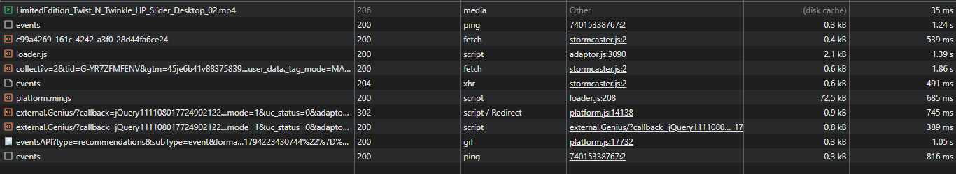
I codici 200 indicano risposte HTTP riuscite, mentre 302 indica un reindirizzamento.
Analizziamo la riga: “collect?v=2&tid=G-YR7ZFMFENV...”
Aprendo la sottoscheda Payload:
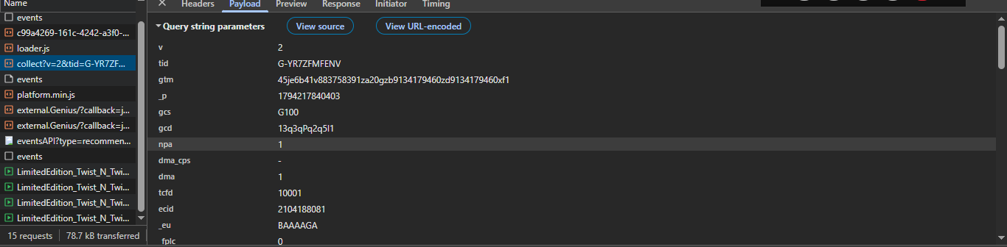
Secondo la documentazione ufficiale di Google, il parametro gcs comunica lo stato del consenso per due categorie:
- ad_storage: memorizzazione di cookie e identificatori pubblicitari.
- analytics_storage: memorizzazione di cookie e identificatori analitici.
Nel nostro caso, G100 è coerente con il consenso negato per entrambe le categorie
Questo è un risultato positivo rispetto alla verifica che stiamo effettuando: la richiesta osservata non dichiara un consenso attivo dopo il rifiuto.
Tuttavia, la richiesta verso Google Analytics è stata comunque effettuata. Tale comportamento è compatibile con la Google Consent Mode avanzata, che può prevedere l'invio di comunicazioni senza cookie anche in assenza di consenso.
Pertanto, il risultato non dimostra una violazione del GDPR, ma richiede ulteriori verifiche per stabilire quali informazioni vengano trasmesse.

Ora dobbiamo controllare se sono comparsi nuovi cookie rispetto alla situazione precedente. Confronto i risultati con gli screenshot che ho già raccolto prima del rifiuto.
In questo modo verifico se il sito ha memorizzato la scelta negativa e se sono comparsi nuovi cookie, senza confondere le due situazioni. Al momento la situazione è questa:
Verifica | Risultato
Il banner scompare dopo il rifiuto | Sì
Compaiono nuovi cookie | Sì
AWSALB, AWSALBCORS | Compatibili con funzioni tecniche
euconsent-v2 | Compatibile con la memorizzazione del consenso
fanplayr_ | Da verificare rispetto alla finalità effettiva
Richiesta Google Analytics dopo il rifiuto | Presente
Parametro gcs | G100, coerente con consenso negato

Bisogna verificare se il rifiuto è stato registrato anche nel Local Storage. Dopo il rifiuto dei cookie, KIKO conserva informazioni relative al consenso anche nel Local Storage. In particolare, sono presenti due chiavi particolarmente interessanti:
Chiave | Possibile funzione
didomi_dcs | Gestione delle informazioni relative al consenso
euconsent-v2 | Memorizzazione delle preferenze attraverso il framework IAB TCF

Didomi_dcs era stata già individuata prima del rifiuto. La novità è euconsent-v2, che non compariva nello screenshot del Local Storage precedente. Questo è coerente con la registrazione della scelta effettuata sul banner. Quando ho cliccato su “Continua senza accettare”, il sito potrebbe aver memorizzato le mie preferenze attraverso la piattaforma Didomi. In particolare, abbiamo osservato che euconsent-v2 è presente sia nei cookie sia nel Local Storage dopo il rifiuto. È un comportamento compatibile con un sistema che conserva e comunica le preferenze di consenso.
Tuttavia, non possiamo ancora affermare che tutti i servizi di tracciamento rispettino il rifiuto.
Passo 2.5 – Verifica dell'accettazione del consenso
Adesso vogliamo capire che cosa cambia quando l'utente seleziona “Accetta tutti”.
In particolare, confronteremo:
- I cookie presenti prima e dopo l'accettazione.
- Le eventuali nuove richieste verso servizi di analisi e pubblicità.
- I parametri relativi allo stato del consenso, come gcs.
L'obiettivo è verificare se l'accettazione determina l'attivazione di strumenti di tracciamento che prima erano assenti o limitati.
OSSERVAZIONE AGGIUNTIVA:
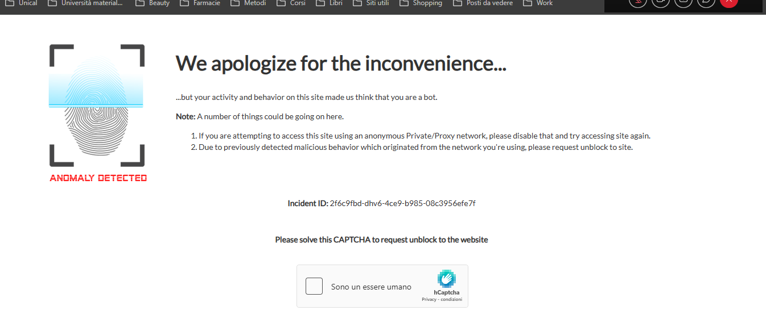
Durante lo svolgimento dell'esercitazione, dopo aver aperto e ricaricato più volte il sito KIKO per effettuare le verifiche richieste, mi è comparsa una schermata con il messaggio “Anomaly Detected”
Il sito segnalava di aver rilevato un comportamento potenzialmente riconducibile a un bot e richiedeva di completare un CAPTCHA («Sono un essere umano») per poter continuare la navigazione.
È possibile che i ripetuti accessi e caricamenti della pagina abbiano contribuito ad attivare il sistema di protezione, ma non è possibile stabilire con certezza la causa del blocco.
Dopo una pausa, ho riaperto il sito e ho constatato che la schermata non compariva più, riuscendo a navigare normalmente senza dover completare il CAPTCHA.
Questa osservazione evidenzia la presenza di un sistema di protezione antibot, utilizzato per individuare attività considerate anomale e limitare eventuali accessi automatizzati.
Si tratta di un meccanismo di sicurezza distinto dalle verifiche sulla gestione del consenso ai cookie, che costituiscono l'obiettivo principale dell'esercitazione.

Continuo con l’esercitazione e preparo una sessione pulita; Apro: Application → Storage → Clear site data. Ricarico la pagina e verifico se, dopo l'accettazione, compaiono cookie analitici o di profilazione che prima non erano presenti.
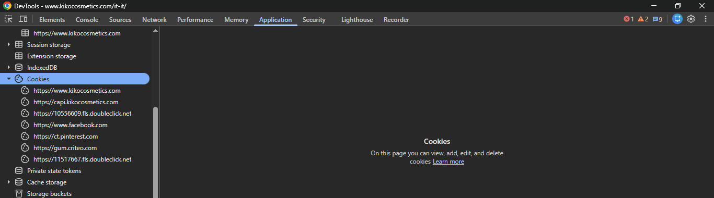
Questo è un risultato interessante: dopo l'accettazione sono visibili domini associati anche a servizi pubblicitari e di marketing.
La presenza di un dominio nella sezione Cookies, però, non dimostra automaticamente che siano stati installati cookie per quel dominio.
Dobbiamo selezionarlo e verificare se la relativa tabella contiene effettivamente dei cookie.
Dopo aver cliccato su “Accetta tutti”, sono comparsi numerosi cookie che non avevamo rilevato prima del consenso o dopo il rifiuto.
Rispetto alle verifiche effettuate prima del consenso e dopo il rifiuto, ho osservato la presenza di numerosi cookie aggiuntivi, tra cui _ga, _gcl_au, _fbp, _ttp, _tt_enable_cookie e cto_bundle.
Questi cookie sono riconducibili a servizi come Google Analytics, Google Ads, Meta, TikTok e Criteo, utilizzati per attività di analisi, misurazione e pubblicità.
Sono inoltre comparsi diversi domini associati a servizi esterni.
Il confronto mostra quindi una differenza evidente tra la situazione precedente al consenso e quella successiva all'accettazione, con la presenza di ulteriori cookie legati a servizi analitici e pubblicitari.
Adesso dobbiamo individuare il comando che consente all'utente di modificare o revocare il consenso.
Questo è importante perché, secondo il GDPR, l'utente deve poter revocare il consenso con la stessa facilità con cui lo ha prestato.
KIKO dichiara che l'utente può modificare o revocare il consenso attraverso la sezione Gestisci i cookie, presente nel footer del sito, cioè nella parte inferiore della pagina.
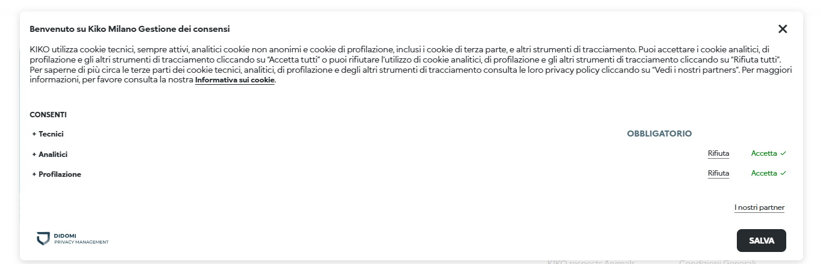
Le ultime due categorie risultano accettate, coerentemente con il fatto che avevo precedentemente selezionato “Accetta tutti”.
Inoltre, il pannello permette di modificare separatamente le preferenze e salvarle attraverso il pulsante SALVA.
Adesso, dobbiamo revocare il consenso.
Una volta cliccato su SALVA, il prossimo controllo sarà in Application → Cookies, dove confronterò i cookie presenti dopo la revoca con quelli rilevati dopo l'accettazione.
Il browser conserva alcuni cookie precedentemente installati, anche dopo aver revocato il consenso.
Per quanto riguarda i Cookie ancora utilizzati per tracciare l'utente, la situazione è diversa. Bisognerebbe verificare se, dopo la revoca, il sito continua a inviare richieste verso servizi pubblicitari o analitici utilizzando identificatori associati ai cookie.
Inoltre, dopo la revoca, il numero di domini elencati nella sezione Cookies si è ridotto rispetto alla situazione successiva all'accettazione.
Abbiamo verificato che alcuni cookie rimangono memorizzati, ma dobbiamo controllare anche le richieste Network dopo la revoca. Clicco sul comando “Clear Network log” e cancello l’elenco delle richieste registrate.
Ora voglio capire se KIKO continua a effettuare richieste verso servizi di tracciamento, nonostante io abbia rifiutato i cookie analitici e di profilazione.
Ricarico la pagina KIKO e ritorno sulla scheda Network. Effettuo le opportune verifiche riapplicando i filtri precedenti.
Dopo aver revocato il consenso per i cookie analitici e di profilazione e aver ricaricato KIKO, sono comparse nuove richieste contenenti collect.
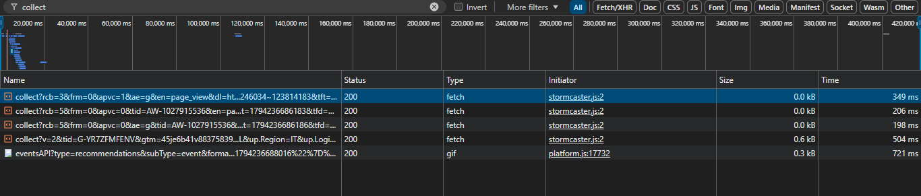
Nonostante la revoca, sono presenti richieste potenzialmente associate a servizi pubblicitari e analitici.
Questo non dimostra automaticamente che KIKO stia ignorando la revoca: alcune richieste potrebbero essere segnali senza cookie generati da Google Consent Mode.
Per capirlo dobbiamo verificare il parametro gcs.
Ho quindi aperto la scheda Payload di ciascuna delle quattro richieste e verificato il parametro gcs (Google Consent State).
In tutte e quattro le richieste ho rilevato il valore gcs=G100, coerente con uno stato di consenso negato per la memorizzazione pubblicitaria (ad_storage) e analitica (analytics_storage).
Questo risultato è coerente con la revoca effettuata attraverso il pannello di gestione dei consensi.
Tuttavia, questo non dimostra che tutte le attività di tracciamento siano state interrotte, né consente di stabilire definitivamente la conformità al GDPR.

Fase 3 – Verifica della conformità e analisi della documentazione,
In questa fase utilizzerò le evidenze raccolte con Chrome DevTools per valutare il rispetto delle disposizioni del GDPR e delle Linee guida del Garante Privacy.
Effettuo un controllo preliminare e verifico che le informative KIKO, Privacy Policy e Cookie Policy, sono perfettamente funzionanti
Passo 3.1 – Identità e dati di contatto del titolare
Ho aperto la Privacy Policy di KIKO e individuato la sezione «Titolare del trattamento».
L'informativa riporta la ragione sociale completa dell'azienda, KIKO S.p.A., la sede legale a Bergamo, in Via Giorgio e Guido Paglia 1/D, 24122, la Partita IVA 02817030162 e il Codice Fiscale 12132110151.
Il titolare del trattamento risulta quindi chiaramente identificabile.
Nella sezione esaminata non è presente un recapito email diretto, che dovrà essere ricercato nelle altre parti dell'informativa prima di completare la valutazione del requisito previsto dall'art. 13, par. 1, lett. a), del GDPR.
Passo 3.2 – Dati di contatto del DPO (Art. 13, par. 1, lett. b, GDPR)
In particolare, bisogna verificare:
- Presenza del DPO: l'azienda dichiara di aver nominato questa figura?
- Recapiti: è disponibile un indirizzo email o un altro canale per contattarlo?
- Accessibilità: le informazioni sono facilmente individuabili nell'informativa?
Una precisazione: l'art. 13 del GDPR richiede di indicare i dati di contatto del DPO ove applicabile, cioè quando questa figura è stata designata.
Nella Privacy Policy di KIKO è presente una sezione dedicata al Responsabile della protezione dei dati personali (DPO).
All'interno viene indicato l'indirizzo email dpo.kiko@kikocosmetics.com, attraverso il quale è possibile contattare il DPO per questioni relative alla protezione dei dati personali.
Il recapito è facilmente individuabile e soddisfa il requisito informativo previsto dall'art. 13, par. 1, lett. b), del GDPR.

Passo 3.3 – Matrice Finalità / Base giuridica
Adesso dobbiamo verificare se KIKO associa correttamente ogni finalità del trattamento alla relativa base giuridica.
Ho esaminato le sezioni Finalità del trattamento e Base giuridica del trattamento della Privacy Policy di KIKO.
L'informativa individua nove finalità, contrassegnate dalle lettere dalla A alla I, e associa a ciascuna di esse la relativa base giuridica prevista dall'art. 6 del GDPR.
In particolare, vengono utilizzate quattro basi giuridiche: esecuzione del contratto, obbligo legale, legittimo interesse e consenso dell'interessato.
Le finalità contrattuali e la gestione del programma fedeltà sono associate all'esecuzione del contratto, mentre gli adempimenti normativi si basano sull'obbligo legale.
Per la navigazione sul sito, la difesa in giudizio, il Soft Spam e la gestione delle recensioni viene indicato il legittimo interesse.
Le attività di profilazione e marketing diretto sono invece basate sul consenso dell'interessato.
Un aspetto positivo è che le due sezioni utilizzano la stessa classificazione alfabetica, permettendo di collegare facilmente ciascuna finalità alla propria base giuridica.
Per quanto riguarda il Soft Spam, il ricorso al legittimo interesse può essere ammesso alle condizioni previste dall'art. 130, comma 4, del Codice Privacy.
Conclusione: l'informativa presenta una struttura chiara e consente di individuare la base giuridica associata a ciascuna finalità, soddisfacendo il requisito informativo oggetto della verifica.
Passo 3.4: Destinatari dei dati e Fornitori Terzi (Art. 13, par. 1, lett. e)
Ho individuato nella Privacy Policy di KIKO la sezione «Categorie di destinatari dei dati personali».
L'informativa distingue i soggetti esterni che operano come titolari autonomi del trattamento da quelli che trattano i dati per conto di KIKO, in qualità di responsabili del trattamento.
Tra le categorie indicate troviamo società di consulenza, fornitori di servizi informatici, piattaforme social, servizi pubblicitari, società di marketing, assistenza clienti e spedizioni.
Ho quindi confrontato queste informazioni con i risultati della Fase 2, durante la quale avevo individuato cookie associati a Google, Meta, TikTok, Pinterest e Criteo.
Le categorie dichiarate da KIKO risultano generalmente compatibili con le tipologie di servizi rilevati. Tuttavia, nella sezione esaminata, i singoli fornitori non vengono identificati espressamente.

Devo verificare anche la Cookie Policy, perché potrebbe contenere informazioni più dettagliate sui fornitori individuati.
Ho individuato un elenco alfabetico di fornitori esterni, tra cui Google Analytics, Google Ads, Meta/Facebook, TikTok, Pinterest, Criteo, Fanplayr, Forter e Didomi.
Il pannello permette inoltre di consultare le informazioni relative ai singoli partner e presenta i comandi “Blocca” e “Autorizza” per la gestione delle preferenze.
Ho confrontato i nomi dei fornitori con i risultati della Fase 2, durante la quale avevo individuato diversi cookie riconducibili a questi servizi.
Dal confronto è emerso che tutti i principali fornitori considerati risultano presenti nell'elenco dei partner.
Conclusione: la Privacy Policy indica le categorie di destinatari dei dati personali, mentre il pannello Didomi fornisce informazioni più dettagliate sui singoli partner.
Il requisito informativo previsto dall'art. 13, par. 1, lett. e), del GDPR risulta quindi soddisfatto per gli aspetti esaminati.

Passo 3.5 – Trasferimenti di dati extra-SEE
Ho esaminato la sezione «Trasferimenti di dati personali fuori dallo Spazio Economico Europeo» della Privacy Policy di KIKO.
L'informativa dichiara che i dati personali potrebbero essere trasferiti verso Paesi esterni allo Spazio Economico Europeo, compresi gli Stati Uniti, anche attraverso società del Gruppo KIKO e piattaforme social come Facebook, Instagram, YouTube e TikTok.
KIKO specifica che tali trasferimenti avvengono nel rispetto degli articoli 44 e seguenti del GDPR e indica alcune garanzie utilizzabili, tra cui le decisioni di adeguatezza della Commissione europea, le Clausole Contrattuali Standard (SCC) ed eventuali misure aggiuntive di protezione.
Non ho individuato riferimenti ai precedenti meccanismi Privacy Shield e Safe Harbor, ormai invalidati.
L'informativa non menziona espressamente l'EU-U.S. Data Privacy Framework, adottato dalla Commissione europea il 10 luglio 2023, ma richiama più generalmente le decisioni di adeguatezza.
Un aspetto da approfondire riguarda la specificità delle informazioni: nella sezione esaminata non viene chiaramente indicato quale meccanismo giuridico sia applicato ai singoli trasferimenti, né come ottenere una copia delle eventuali garanzie contrattuali.
Conclusione: KIKO fornisce informazioni sulla possibilità di trasferire dati personali fuori dallo SEE e sulle garanzie giuridiche previste. Tuttavia, alcune informazioni risultano generiche e non consentono di individuare con precisione le garanzie applicate a ciascun trasferimento.

Passo 3.6 – Periodo di conservazione dei dati
Adesso bisogna verificare per quanto tempo KIKO conserva i dati personali e se la durata viene specificata per ciascuna finalità.
Ho esaminato la sezione «Periodo di conservazione» della Privacy Policy di KIKO, verificando le durate dichiarate per le diverse finalità del trattamento.
L'informativa specifica periodi di conservazione o criteri per determinarli, distinguendo le nove finalità individuate precedentemente.
In particolare, i dati di navigazione vengono conservati per 6 mesi, mentre quelli relativi alle finalità contrattuali e agli obblighi di legge vengono conservati per la durata del contratto e, successivamente, per un periodo ordinario di 10 anni.
Per il programma fedeltà KIKO ME, i dati vengono conservati per la durata dell'adesione, con possibilità di cancellazione o anonimizzazione entro 30 giorni dalla richiesta, salvo ulteriori obblighi di conservazione.
Per il Soft Spam, il marketing diretto, la profilazione e le recensioni, KIKO indica un periodo di 36 mesi, con differenti momenti di decorrenza.
Un aspetto da approfondire riguarda il periodo di conservazione dei dati per marketing e profilazione.
La durata di 36 mesi è superiore ai riferimenti di 24 mesi per il marketing e 12 mesi per la profilazione richiamati nella prassi del Garante Privacy.
Tali riferimenti non costituiscono limiti assoluti applicabili indistintamente a tutti i trattamenti, ma eventuali durate superiori devono essere giustificate in relazione alle specifiche finalità.

Passo 3.7 – Diritti dell'interessato e reclamo al Garante
Ho esaminato la sezione “I tuoi diritti in qualità di interessato – reclamo all'Autorità competente – trattamenti automatizzati” della Privacy Policy di KIKO.
L'informativa riporta i principali diritti previsti dal GDPR, tra cui accesso ai dati personali, rettifica, cancellazione, limitazione del trattamento, portabilità e opposizione.
Viene inoltre specificata la possibilità di revocare il consenso per finalità di marketing e profilazione.
Per esercitare questi diritti, KIKO indica l'indirizzo email dpo.kiko@kikocosmetics.com e, per la revoca del consenso, anche la sezione «Impostazioni sulla privacy» dell'account personale.
È inoltre indicato il diritto di presentare reclamo all'autorità di controllo competente.
Infine, KIKO dichiara che non sono previsti processi decisionali automatizzati.
Conclusione: l'informativa descrive i principali diritti dell'interessato e indica le modalità per esercitarli, soddisfacendo i requisiti informativi esaminati.

Passo 3.8 – Tabella analitica dei cookie.
Ho esaminato la Cookie Policy di KIKO, verificando la presenza di un elenco dettagliato dei cookie utilizzati dal sito.
L'informativa suddivide i cookie in tre categorie: tecnici, analitici e di profilazione. Per ciascuno vengono riportati il nome, la finalità, la durata e il collegamento all'informativa del relativo fornitore.
Ho successivamente confrontato l'elenco dichiarato con i cookie individuati durante la Fase 2, dopo aver selezionato “Accetta tutti”.
Dal confronto è emersa una corrispondenza per numerosi cookie, tra cui _ga, _gcl_au, _fbp, _ttp, _pin_unauth e cto_bundle.
Alcuni identificatori rilevati nei DevTools, come didomi_dcs, _tt_enable_cookie e quelli della famiglia _uzm*, non risultano invece immediatamente individuabili con lo stesso nome nell'elenco esaminato.
Ho inoltre osservato che il cookie IDE compare nell'informativa con due durate differenti.
Conclusione: KIKO mette a disposizione una tabella dettagliata dei cookie, con le principali informazioni richieste. Il confronto con i risultati tecnici evidenzia una corrispondenza per numerosi cookie, ma anche alcune differenze che richiederebbero ulteriori verifiche per stabilire se l'elenco sia completamente aggiornato.

FASE 4: Verifica dei Moduli di Raccolta Dati - Form HTML (Artt. 5, 7 e 32 GDPR)

L’obiettivo è verificare come KIKO raccoglie i dati personali attraverso i moduli presenti sul sito e se rispetta alcuni principi del GDPR.

Passo 4.1 – Verifica del principio di minimizzazione
L'art. 5, par. 1, lett. c), del GDPR stabilisce che i dati personali devono essere adeguati, pertinenti e limitati a quanto necessario rispetto alle finalità per le quali vengono trattati.
In altre parole, un sito web non dovrebbe richiedere informazioni personali non necessarie per fornire un determinato servizio.
Per verificare il rispetto di questo principio, ho esaminato i moduli di raccolta dati individuati sul sito KIKO.
1. Modulo di contatto – Assistenza clienti
Durante l'esplorazione del Centro Assistenza ho individuato un modulo dedicato alle richieste degli utenti. I campi presenti sono:
- Categoria;
- Sottocategoria;
- Nome completo;
- Indirizzo email;
- Descrizione della richiesta.
Tutti i campi sono contrassegnati da un asterisco (*), che ne indica l'obbligatorietà.
Non vengono richiesti il numero di telefono, il codice fiscale o l'indirizzo di residenza.
Le informazioni richieste appaiono pertinenti rispetto alla finalità di assistenza. L'indirizzo email consente di rispondere all'utente, mentre la descrizione permette di specificare il problema.
Non emergono richieste di dati manifestamente sproporzionate rispetto alla finalità del modulo.
2. Modulo di iscrizione alla newsletter
Sul sito KIKO è presente una sezione dedicata all'iscrizione alla newsletter.
Nel contenuto consultabile, il modulo presenta un campo per l'inserimento dell'indirizzo email.
Non risultano altri campi anagrafici nella parte esaminata.
La richiesta dell'indirizzo email è pertinente alla finalità di inviare comunicazioni tramite posta elettronica.
3. Modulo di registrazione KIKO ME
Ho esaminato anche il modulo di registrazione al programma fedeltà KIKO ME.
La pagina di registrazione presenta i seguenti campi obbligatori:
- Nome;
- Cognome;
- Data di nascita;
- Indirizzo email;
- Lingua preferita;
- Password;
- Conferma password.
Il numero di telefono è invece indicato come facoltativo.
I dati richiesti appaiono generalmente pertinenti rispetto alla creazione e alla gestione di un account.
4. Modulo di checkout
Le condizioni di vendita di KIKO prevedono la possibilità di effettuare acquisti anche senza creare un account, attraverso la modalità ospite.
Le informazioni relative alla consegna, alla fatturazione e al pagamento risultano generalmente pertinenti alla gestione di un acquisto.
5. Sezione Lavora con noi
È stata individuata la sezione dedicata alle opportunità lavorative presso KIKO.
Non è stato possibile esaminare un modulo di candidatura completo e verificarne i campi, perché risulta momentaneamente inattivo.

Passo 4.2: Verifica dell'Informativa Breve e del Link di Rinvio
Bisogna verificare che, prima di inviare i dati personali, l'utente possa consultare l'informativa sulla privacy attraverso un collegamento accessibile.
È importante distinguere due elementi: prendere visione dell'informativa non equivale a prestare il consenso. Per creare un account, infatti, alcuni trattamenti possono basarsi sull'esecuzione di un contratto, senza richiedere un consenso specifico.
Ho verificato la presenza di riferimenti all'informativa sulla privacy nei moduli di raccolta dati del sito KIKO. Sia nel Modulo di Contatto – Assistenza Clienti, sia nel Modulo di Registrazione, è possibile consultare l’informativa sulla privacy.
Il collegamento “qui” del modulo di assistenza è stato aperto e conduce all’informativa specifica per i reclami e le richieste di assistenza (https://www.kikocosmetics.com/it-it/help/informativa-reclami/). La sua destinazione è quindi stata verificata.

Passo 4.3: Verifica della Granularità e Libertà del Consenso (Art. 7 e Cons. 43)
L'art. 7 del GDPR stabilisce le condizioni per la validità del consenso, che deve essere libero, specifico, informato e inequivocabile. Per verificare il rispetto di tali condizioni, ho analizzato i checkbox presenti nel modulo di registrazione. Il modulo presenta due caselle distinte: una relativa alla profilazione, finalizzata all'invio di comunicazioni personalizzate, e una dedicata al marketing, per l'invio di pubblicità, newsletter e promozioni. Entrambe le caselle risultano inizialmente non selezionate.
Attraverso Chrome DevTools, nella scheda Elements, ho esaminato il codice HTML dei due checkbox, identificati rispettivamente dagli attributi name="ProfilingOptIn" e name="MarketingOptIn".
In entrambi gli elementi è presente l'attributo aria-checked="false", mentre non risulta presente l'attributo HTML required. Ho inoltre effettuato una prova cliccando sul pulsante “CREA UN ACCOUNT”, lasciando vuoti i campi di registrazione e senza selezionare i consensi.
Il sistema ha mostrato messaggi di errore relativi ai campi obbligatori, senza evidenziare errori specifici sui checkbox di marketing e profilazione.
Nel modulo di contatto del Centro Assistenza, invece, è presente soltanto una casella obbligatoria relativa alla presa visione dell'informativa privacy, senza ulteriori consensi commerciali.
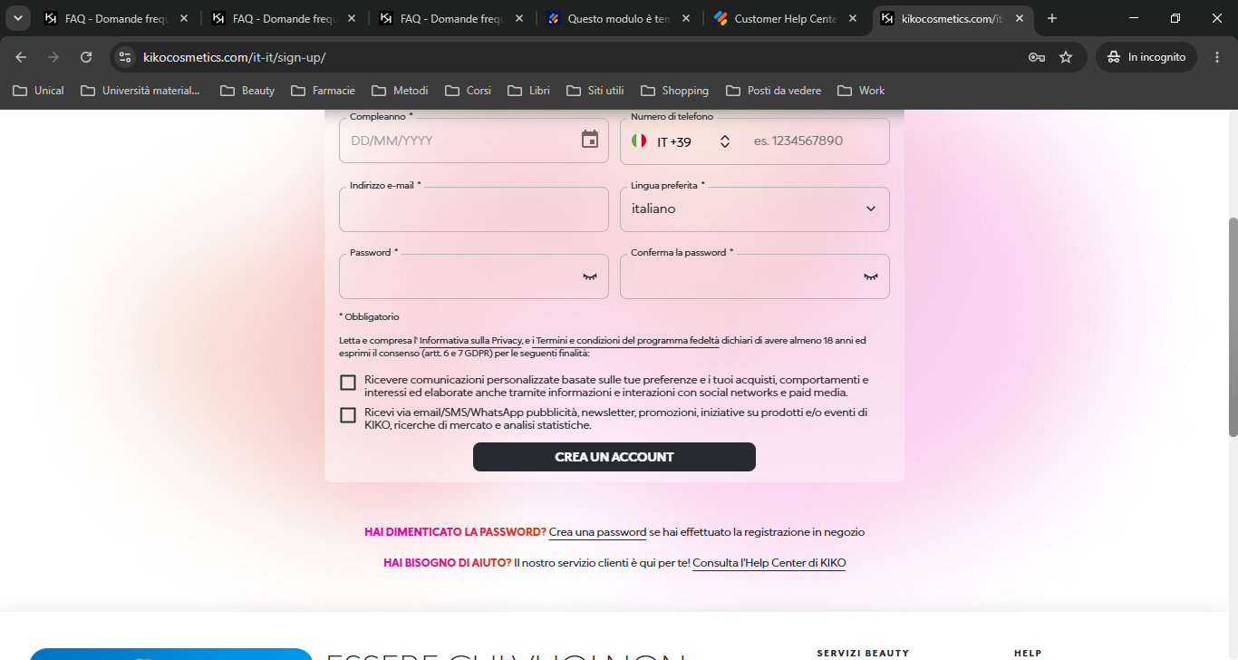
Schermata del modulo di registrazione KIKO ME: i consensi per profilazione e marketing sono presentati con due caselle distinte.

FASE 5: Inclusione di Risorse Esterne e Servizi di Terze Parti (Art. 25 e 44 GDPR)

Passo 5.1 – Rilevamento delle connessioni a domini terzi
Ho aperto il sito KIKO in modalità incognito, senza prestare il consenso ai cookie, e ho analizzato le risorse caricate attraverso Chrome DevTools. Inizialmente, nella scheda Sources, poi Page, ho individuato diversi domini esterni rispetto a quello principale del sito.
Successivamente, nella scheda Network, ho attivato la colonna Domain per identificare i domini di destinazione delle richieste di rete. Durante la verifica sono state registrate diverse richieste, prevalentemente relative al dominio KIKO, ma anche a servizi esterni.
Tra questi risultano Google Tag Manager, Google Analytics, Google Ads, Forter, Fanplayr, AB Tasty, UsableNet e servizi per la gestione della privacy. Le richieste osservate comprendono il caricamento di script JavaScript, risorse statiche e comunicazioni di rete verso i server dei fornitori.
La presenza di queste connessioni evidenzia che il sito utilizza servizi di terze parti anche nella sessione esaminata senza consenso espresso. Tuttavia, il semplice caricamento di risorse esterne non dimostra automaticamente l'installazione di cookie non necessari o una violazione del GDPR, poiché occorre considerare la finalità delle comunicazioni e la relativa base giuridica.

Passo 5.2 – Google Fonts / Adobe Fonts
Ho utilizzato Chrome DevTools, nella scheda Network, applicando il filtro Font per individuare i file dei caratteri caricati dal sito KIKO.
Dall'analisi sono risultati 6 file con estensione .woff2, tutti provenienti dal dominio www.kikocosmetics.com.
Non sono state rilevate richieste verso i domini fonts.googleapis.com, fonts.gstatic.com o use.typekit.net.
Questo indica che, nella pagina e nella sessione esaminate, i font vengono distribuiti direttamente dal dominio KIKO, senza richiedere il caricamento da server esterni di Google Fonts o Adobe Fonts.

Passo 5.3 – Verifica degli iframe incorporati e delle mappe interattive
Durante l'esplorazione del sito KIKO ho individuato una mappa interattiva nella sezione «Negozi», accessibile attraverso il sottodominio kiko-stores.kikocosmetics.com.
All'apertura della pagina viene richiesto all'utente se desidera condividere la propria posizione.
Ho selezionato «NO», rifiutando l'accesso alla geolocalizzazione del dispositivo.
Nonostante il rifiuto, la mappa è risultata visibile e utilizzabile.
Attraverso Chrome DevTools, nella scheda Network, ho successivamente individuato richieste verso il dominio maps.googleapis.com, associate al caricamento delle componenti JavaScript di Google Maps.
Sono state inoltre rilevate richieste verso fonts.googleapis.com, relative ai caratteri utilizzati nella pagina. Le verifiche dimostrano che lo Store Locator carica risorse esterne di Google anche senza l'autorizzazione alla geolocalizzazione.
La richiesta di condivisione della posizione riguarda la geolocalizzazione del dispositivo, non il consenso ai cookie. La mappa risulta caricata mediante l’API JavaScript di Google Maps: non è stata dimostrata la presenza di un iframe né la propagazione delle preferenze cookie dalla homepage al sottodominio.
Inoltre, nella homepage di KIKO ho osservato la presenza di un carosello di contenuti promozionali che si alternano automaticamente. Dall'osservazione visiva, i contenuti sembrano essere principalmente immagini pubblicitarie. È inoltre presente un comando che permette di interrompere lo scorrimento automatico. Nella sezione esaminata non sono stati individuati player YouTube o Vimeo né avvisi che richiedano l'accettazione dei cookie per visualizzare contenuti incorporati.

Passo 5.4 – Verifica di Google reCAPTCHA
Dobbiamo verificare se KIKO utilizza Google reCAPTCHA nei moduli di raccolta dati e se questo servizio viene caricato anche su pagine che non contengono moduli.
Ho esaminato il modulo di contatto del Centro Assistenza KIKO per verificare l'eventuale utilizzo di Google reCAPTCHA.
Attraverso Chrome DevTools, nella scheda Network, ho applicato il filtro recaptcha e ricaricato la pagina.
Dall'analisi sono emerse diverse richieste verso i domini www.google.com e www.gstatic.com, relative al caricamento di componenti di Google reCAPTCHA.
In particolare, sono stati individuati script JavaScript, documenti e altre risorse utilizzate dal sistema di verifica. La presenza di queste richieste conferma che il modulo di contatto utilizza Google reCAPTCHA, un servizio impiegato per contrastare l'invio automatizzato di richieste e proteggere i moduli da bot e spam.
Ho successivamente effettuato lo stesso controllo nella homepage di KIKO.
In questo caso, su 193 richieste complessive registrate, nessuna corrispondeva al filtro recaptcha.
Conclusione: Google reCAPTCHA è stato rilevato nel modulo di contatto, ma non nella homepage. Questo risultato è coerente con un utilizzo del servizio limitato alle pagine che richiedono una protezione anti-bot.
Ho infine verificato se l'utilizzo di Google reCAPTCHA fosse dichiarato nella documentazione sulla privacy di KIKO. Ho consultato sia la Privacy Policy generale sia l'informativa specifica collegata al modulo di contatto, raggiungibile attraverso il collegamento «qui» presente accanto alla dichiarazione di presa visione dell'informativa. In entrambi i documenti non sono stati individuati riferimenti espliciti a Google reCAPTCHA. L'informativa specifica contiene indicazioni sulle finalità del trattamento e sulle categorie di fornitori coinvolti, ma non identifica espressamente questo servizio.
L'assenza di un riferimento specifico a reCAPTCHA rappresenta un possibile aspetto da approfondire sotto il profilo della trasparenza, senza costituire automaticamente una violazione del GDPR.
SEZIONE 3 | RAPPORTO TECNICO DI VERIFICA
GDPR / ePrivacy – sito KIKO Milano
Sintesi conclusiva delle cinque fasi. Il diario delle verifiche, le tabelle e gli screenshot precedenti costituiscono la documentazione a supporto delle valutazioni riportate qui sotto.
Target principale | https://www.kikocosmetics.com/it-it/
Pagine e servizi inclusi | Centro Assistenza e modulo contatti; registrazione KIKO ME; Store Locator https://kiko-stores.kikocosmetics.com/it-it
Titolare | KIKO S.p.A. – Via Giorgio e Guido Paglia 1/D, 24122 Bergamo; P. IVA 02817030162; C.F. 12132110151
Piattaforma / CMP | Applicazione web con componenti Next.js rilevati nei percorsi delle risorse; CMS non determinato. CMP individuata: Didomi.
Periodo delle verifiche | 6–9 novembre 2026 (orari delle singole prove non annotati nel diario)
Analista | Federica Branca
Strumenti e modalità | Google Chrome in incognito; DevTools (Network, Sources, Application, Elements, Security); lettura delle informative ufficiali; nessun accesso amministrativo al sito.
Criterio di lettura dei risultati
CONFORME = requisito pienamente soddisfatto per quanto verificato; PARZIALE = presidio presente con aspetti incompleti, imprecisi o non sufficientemente dimostrati; NON CONFORME = violazione direttamente accertata o assenza del presidio; N/A = requisito non applicabile. Queste sono le quattro categorie indicate dal docente.
Questa matrice è un audit tecnico-documentale su un campione di pagine e sessioni. Non comprende accesso ai sistemi interni, valutazioni dei contratti con i fornitori o prove complete degli effetti per ogni interessato.
3.1 Matrice di conformità analitica
Gli ID sono quelli del modello di rapporto fornito su GitHub; differiscono in parte dalla numerazione usata nel diario delle cinque fasi.
ID | Area di controllo | Riferimento normativo | Parametro verificato | Stato | Evidenze tecniche / note analitiche
1.1 | Sicurezza trasporto | Art. 32 GDPR | TLS valido (1.2/1.3) e redirect HTTP → HTTPS | CONFORME | HTTP 301 con Location HTTPS, risposta 200; certificato attendibile e TLS 1.3 (X25519, AES-256-GCM). Diario: fase 1, pp. 2–7.
1.2 | Sicurezza trasporto | Art. 32 GDPR | Header Strict-Transport-Security (HSTS) | CONFORME | Header osservato: max-age=63072000; includeSubDomains; preload. La direttiva preload non prova, da sola, l’iscrizione effettiva all’elenco di preload. Fase 1, p. 4.
2.1 | CMP / banner | Linee guida Garante 2021 | Rifiuto/chiusura disponibile al primo livello | CONFORME | «Continua senza accettare» visibile nel primo pannello; cliccando, il banner si chiude e il sito resta navigabile. Fase 2, pp. 7–8 e 14.
2.2 | CMP / banner | Linee guida Garante 2021 | Parità di evidenza tra accetta e rifiuta | PARZIALE | Accetta: pulsante 296×38 px, testo 14 px. Rifiuta: testo 10 px in pulsante ca. 118×36 px, sfondo trasparente. Osservato aria-label «Accetta tutti» nel pulsante di rifiuto. Fase 2, pp. 9–14.
2.3 | Tracciatori pre-consenso | Art. 122 Codice privacy; art. 25 GDPR | Assenza di cookie non tecnici prima del consenso | PARZIALE | Prima del consenso osservati forterToken, didomi_dcs, _dd_s e identificatori _uzm*. Non è stata dimostrata la funzione non tecnica di tali cookie: requisito non accertabile integralmente. Fase 2, pp. 15–18.
2.4 | Tracciatori pre-consenso | Art. 122 Codice privacy; art. 25 GDPR | Assenza di chiamate a pixel non autorizzati | PARZIALE | Due richieste verso pagead2.googlesyndication.com/ccm/collect osservate prima del consenso (HTTP 200); payload con gcs=G100 e npa=1. Si tratta di connessioni Google: non è dimostrato un pixel pubblicitario illecito. Fase 2, pp. 19–20.
2.5 | Gestione consenso | Linee guida Garante 2021 | Efficacia del rifiuto dei tracciatori | PARZIALE | Dopo il rifiuto la CMP registra la scelta (euconsent-v2); una richiesta collect espone gcs=G100. Non è stato possibile classificare tutti i cookie / accertare l’assenza di ogni trattamento non consentito. Fase 2, pp. 21–22.
2.6 | Gestione consenso | Art. 7.3 GDPR | Possibilità di modificare/revocare il consenso | CONFORME | «Gestisci i cookie» nel footer; categorie modificabili e pulsante Salva. Dopo revoca, quattro richieste collect avevano gcs=G100. Il persistere di alcuni cookie non prova, da solo, un uso attivo. Fase 2, pp. 24–25.
3.1 | Privacy Policy | Art. 13.1 a–b GDPR | Identificazione titolare e DPO | CONFORME | KIKO S.p.A., sede, P. IVA/C.F. e sezione dedicata al DPO con email dpo.kiko@kikocosmetics.com. Fase 3, p. 26.
3.2 | Privacy Policy | Art. 13.1 c GDPR | Finalità e basi giuridiche associate | CONFORME | Nove finalità A–I, con quattro basi giuridiche esplicitate: contratto, obbligo legale, interesse legittimo, consenso. Valutata la chiarezza dell’associazione, non il fondamento materiale di ogni interesse. Fase 3, pp. 26–27.
3.3 | Privacy Policy | Art. 13.1 e GDPR | Coerenza dei fornitori con i dati tecnici | PARZIALE | Categorie di destinatari nella Privacy Policy e partner identificati in Didomi. Google reCAPTCHA osservato nel modulo contatti ma non nominato espressamente nelle due informative consultate; non è provata l’insufficienza legale complessiva. Fasi 3 e 5.
3.4 | Privacy Policy | Art. 13.1 f; artt. 44–49 GDPR | Trasferimenti extra-SEE e garanzie | PARZIALE | L’informativa indica trasferimenti extra-SEE e garanzie (decisioni di adeguatezza, SCC), ma non chiarisce il meccanismo dei singoli flussi né le modalità per ottenere le garanzie. Non è stata verificata l’effettiva illiceità di trasferimenti. Fase 3, pp. 27–28.
3.5 | Privacy Policy | Art. 13.2 a GDPR | Tempi/criteri di conservazione | CONFORME | Periodi o criteri distinti per tutte le nove finalità; 6 mesi navigazione, 10 anni ordinari dopo contratto, 36 mesi marketing/profilazione. L’adeguatezza sostanziale dei 36 mesi non è stata provata. Fase 3, p. 28.
3.6 | Privacy Policy | Art. 13.2 b,d GDPR | Diritti e reclamo all’autorità | CONFORME | Accesso, rettifica, cancellazione, limitazione, portabilità, opposizione, revoca consenso e reclamo; indicato un canale email per esercitare i diritti. Fase 3, pp. 28–29.
3.7 | Cookie Policy | Linee guida Garante 2021 | Tabella cookie: nome, fornitore, finalità, durata | PARZIALE | Elenco cookie per categoria, nome, finalità, durata, fornitore. Non corrispondono subito alcuni nomi (didomi_dcs, _tt_enable_cookie, _uzm*); IDE risulta con durate differenti. Identificatori e contesto da approfondire. Fase 3, pp. 28–29.
4.1 | Form dati | Art. 5.1 c GDPR | Minimizzazione dei campi obbligatori | PARZIALE | Nel form assistenza 5 campi obbligatori pertinenti. KIKO ME richiede data di nascita e lingua (necessità non provata); campi di checkout/candidatura non esaminati direttamente. La presenza di questi limiti non dimostra una raccolta illecita. Fase 4, pp. 29–30.
4.2 | Form dati | Artt. 7 e 13 GDPR | Informativa e consensi separati | CONFORME | Link a informativa presente in contatti e registrazione; quello dei contatti è stato aperto e porta all’informativa reclami. Profilazione e marketing distinti nel modulo KIKO ME. Fase 4, Passi 4.2–4.3; schermata del modulo KIKO ME.
4.3 | Form dati | Art. 7.4; cons. 32 GDPR | Caselle vuote; registrazione senza marketing | PARZIALE | ProfilingOptIn e MarketingOptIn separati, vuoti e senza attributo required. Un test con campi vuoti non evidenzia errori di consenso, ma non prova che l’invio finale riesca senza marketing. Fase 4, Passo 4.3; schermata del modulo KIKO ME.
5.1 | Risorse terze parti | Artt. 25 e 44 GDPR | Font ospitati localmente senza Google Fonts | PARZIALE | Homepage: 6 file .woff2 serviti da www.kikocosmetics.com. Store Locator: CSS richiesto a fonts.googleapis.com (HTTP 200). Self-hosting dei font non uniforme tra i due contesti. Fase 5, Passi 5.2–5.3 (Network → Font e Network → Domain).
5.2 | Risorse terze parti | Linee guida Garante 2021 | Blocco preventivo di video/mappe esterne | PARZIALE | Store Locator carica Google Maps via JavaScript API (maps.googleapis.com), non è stata accertata la presenza di un iframe. La geolocalizzazione è stata negata; manca prova che il rifiuto cookie sia applicato anche sul sottodominio. Fase 5, Passo 5.3 (mappa e richieste maps.googleapis.com).
3.2 Valutazione complessiva del rischio e piano di rientro
Indice di rischio sanzionatorio e sintesi esecutiva
Livello stimato: MEDIO, in via prudenziale e didattica (non equivale a una sanzione prevista o a una certificazione di non conformità). Sono emersi diversi elementi favorevoli: TLS 1.3 e HSTS, possibilità di rifiutare i cookie, un meccanismo di revoca, informative accessibili e checkbox separati nella registrazione KIKO ME. Il giudizio considera alcune aree di possibile criticità, non tre violazioni dimostrate.
Le principali riserve riguardano l’evidenza grafica sulla simmetrica fra accettazione e rifiuto del banner, alcune incongruenze nell’inventario dei cookie e nei riferimenti ai fornitori, oltre al caricamento di risorse Google nello Store Locator. Sono elementi supportati da screenshot, ma non basta la loro presenza per provare un tracciamento illecito o una violazione GDPR generalizzata.
La classe di rischio MEDIO è una stima qualitativa motivata da asimmetrie del banner, incongruenze documentali e richieste a servizi esterni. Non sono state dimostrate gravi violazioni; la classificazione potrà cambiare dopo un audit tecnico-giuridico più esteso. Non è possibile prevedere l’esito di un procedimento sanzionatorio.
Le tre principali criticità da approfondire (Top 3)
La traccia chiede tre non conformità: i test disponibili non consentono di dimostrarne tre. Per non attribuire violazioni non accertate, riporto le tre aree di rischio meglio documentate, distinguendo sempre fatti osservati, possibili effetti e verifiche mancanti.
1. Scarsa evidenza dell’opzione di rifiuto nel cookie banner
Evidenza: il pulsante «Accetta tutti» misura circa 296 × 38 px e usa testo da 14 px; il rifiuto è presentato con testo da 10 px in un elemento molto meno evidente. Nel codice del comando di rifiuto compare inoltre aria-label="Accetta tutti". Non è stato provato che il nome annunciato dagli screen reader corrisponda sempre all’attributo osservato.
Impatto possibile: l’utente può essere orientato verso l’accettazione o ricevere indicazioni poco chiare attraverso tecnologie assistive. La differenza grafica è documentata, mentre la qualificazione giuridica finale del dark pattern richiede una valutazione nel contesto della pagina.
2. Informazioni sui fornitori e sui cookie da rendere più coerenti
Evidenza: la Cookie Policy elenca molti cookie ma non permette di ritrovare immediatamente alcuni identificatori rilevati; IDE compare con due durate. Google reCAPTCHA è stato rilevato nel modulo di assistenza tramite richieste a google.com e gstatic.com, ma non è stato trovato nominato espressamente nelle due informative consultate.
Impatto possibile: gli utenti possono incontrare difficoltà a capire quali servizi trattano i loro dati, per quali scopi e per quanto tempo. Non è dimostrato che le informative siano globalmente illecite: la criticità riguarda precisione e verificabilità delle informazioni rese disponibili.
3. Caricamenti di risorse esterne nello Store Locator
Evidenza: la homepage serve sei file .woff2 dal dominio KIKO; la pagina dei negozi richiede invece font da fonts.googleapis.com e componenti della mappa da maps.googleapis.com. La mappa rimane visibile dopo il rifiuto di condividere la posizione. Impatto possibile: il caricamento diretto comporta comunicazioni verso infrastrutture esterne e può coinvolgere dati tecnici come l’indirizzo IP. Non è stato verificato se il consenso cookie sia condiviso tra il sito principale e lo Store Locator; né è provato, dalla sola presenza di richieste, che esse richiedessero necessariamente un consenso specifico.
Piano di rientro tecnico e organizzativo
Priorità ALTA – Cookie banner e accessibilità. Rendere «Continua senza accettare» riconoscibile e facilmente raggiungibile, con visibilità comparabile all’accettazione. Correggere il nome accessibile del pulsante e verificare l’uso con tastiera e screen reader; ripetere il test di rifiuto con DevTools.
Priorità ALTA – Inventario e disclosure dei servizi terzi. Aggiornare un inventario che colleghi ogni SDK e identificatore a fornitore, finalità, base giuridica, durata, destinazione dei dati e modalità di disattivazione. Verificare la presenza di Google reCAPTCHA e la sufficienza della sua descrizione nelle informative dedicate.
Priorità MEDIA – Allineamento della Cookie Policy. Risolvere la divergenza sulle durate di IDE; verificare le denominazioni didomi_dcs, _tt_enable_cookie e _uzm*. Documentare quali identificatori siano essenziali e quali richiedano consenso, con confronto ripetibile dei cookie prima e dopo la scelta.
Priorità MEDIA – Store Locator e risorse Google. Valutare l’hosting locale dei font richiesti a fonts.googleapis.com; accertare se il caricamento delle API di Google Maps abbia base giuridica e informative adeguate e, se necessario, introdurre un sistema click-to-load. Controllare separatamente l’eventuale trasferimento delle preferenze del consenso fra dominio principale e sottodominio.
Priorità MEDIA – Consent Mode e tracciamento. Ripetere i test in una finestra pulita, senza estensioni che filtrino il traffico, salvando un file HAR. Per i ping collect con gcs=G100 e npa=1, controllare i parametri trasmessi, l’eventuale presenza di identificatori e le impostazioni dei tag dopo rifiuto/revoca.
Priorità BASSA – Trasparenza e conservazione. Rendere più comprensibili i meccanismi applicati ai trasferimenti extra-SEE e le modalità per conoscere le garanzie. Riesaminare e motivare le durate di 36 mesi per marketing e profilazione, in funzione delle finalità effettive.
Priorità BASSA – Convalida finale dell’audit. Completare i controlli non conclusi sui moduli newsletter, checkout e candidature e, senza creare necessariamente un account reale, verificare anche tramite validazione client-side che i checkbox di marketing non siano condizioni per la registrazione.
Limiti del lavoro e criteri di prova
Le rilevazioni rispecchiano le sessioni descritte nel diario e non una scansione automatizzata dell’intero sito. In incognito Chrome può bloccare per impostazione predefinita i cookie di terze parti; questo può influenzare i risultati e va ricordato nel ripetere i test. Un risultato negativo del filtro Network indica soltanto che in quella cattura non sono state osservate richieste corrispondenti. La presenza di un dominio esterno, di un ping o di un cookie non basta a dimostrare, da sola, una violazione del GDPR. Servono informazioni sui dati effettivamente trattati, sulla necessità della risorsa, sui ruoli dei soggetti coinvolti e sulle basi giuridiche. Il rifiuto della geolocalizzazione, inoltre, non equivale al rifiuto dei cookie; nella pagina Store Locator non è stato provato il trasferimento delle preferenze della CMP dal sito principale. Le righe PARZIALE individuano elementi osservati ma non del tutto chiariti o verifiche limitate al campione disponibile; non sono automaticamente accuse di illecito. Le eventuali non conformità richiedono dimostrazione specifica, che non viene inventata per completare la matrice.
Considerazione personale finale
Al termine dell'esercitazione, ritengo che il sito KIKO presenti diversi aspetti positivi dal punto di vista della sicurezza e della protezione dei dati personali. Ho verificato, ad esempio, l'utilizzo di una connessione sicura, la possibilità di rifiutare e revocare il consenso ai cookie e la presenza di informative sulla privacy.
Allo stesso tempo, ho individuato alcune criticità, soprattutto nella diversa visibilità delle opzioni di accettazione e rifiuto dei cookie, in alcune informazioni contenute nella Cookie Policy e nel caricamento di servizi esterni.
Nel complesso, ho valutato il livello di rischio come medio. Le verifiche effettuate non mi permettono di affermare che KIKO sia pienamente conforme al GDPR, ma nemmeno di dimostrare una violazione certa della normativa.

Fonti normative e documentali
Regolamento (UE) 2016/679, testo ufficiale EUR-Lex: https://eur-lex.europa.eu/eli/reg/2016/679/oj?locale=it
Garante per la protezione dei dati personali, Linee guida cookie e altri strumenti di tracciamento, provv. n. 231/2021: https://www.garanteprivacy.it/home/docweb/-/docweb-display/docweb/9677876
KIKO Milano, Informativa sulla privacy: https://www.kikocosmetics.com/it-it/help/info-sulla-privacy/
KIKO Milano, Informativa sui cookie: https://www.kikocosmetics.com/it-it/help/informativa-sui-cookie/
KIKO Milano, Informativa relativa alle richieste di assistenza/reclami: https://www.kikocosmetics.com/it-it/help/informativa-reclami/

